

博爱 诚信 博学 创新

孟河中心小学教师个人专业发展三年规划

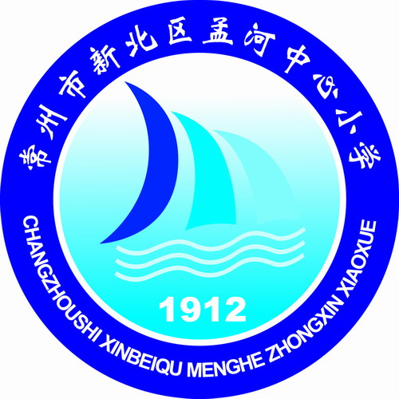

任教学校 新北区孟河中心小学
任教科目 科学
任教班级 一（1）~一（4）、二（3）、二（4）、三（1）~三（4）、五（4）
任教教师 朱洋

新 北 区 孟 河 中 心 小 学
2018年9月
教师个人专业发展三年规划
教 师 个 人 基 本 情 况
姓 名 |  | 朱洋 | 性 别 | 男 | 出生年月 | 1992.05
学 历 |  | 本科 | 从教时间 | 2017.3 | 任教学科 | 科学
专业称号 |  | 无 | 专业发展规划时间 | 2018年9月~2021年6月
教 师 个 人 专 业 发 展 规 划
个人专业  发展现状  分 析 |  | 【优势与潜能】  1.已初步养成在实践中思考的习惯，有一定的反思能力。  2.工作认真踏实，每一门课程都认真准备，积累了一定的教学经验，课堂教学能力有了进一步的提高。  3.具备一定的专业的心理学知识和教育理论知识。  4.懂得尊重学生，对学生有足够的耐心，善于与学生沟通。
【困难与不足】
1.由于自身并不是科学专业，所以在科学领域的专业知识有所欠缺。
2.工作措施不是十分具体，对于很多行之有效的尝试没有坚持性，不善于总结和积累经验
3.心理学和学前教育的知识都是广泛涉猎但是都不能达到精通的程度，总感到自我内在的匮乏。
4.当多项工作同一时间砸向我的时候，不能合理的安排自己的工作，没有条理性。
个人专业  发展总  目标 |  | 1.学习专业化知识、提高专业化技能的自觉性有明显提高。  2.能够产生比较强烈的自我提高欲望。  3.为终身学习与发展，创造良好的开端。  4.成为思想素质高，改革意识强、专业结构合理、教育教学水平高的教师。  5.成为能够适应教育改革和学校发展的学习型教师。  6.2020年骏马杯基本功竞赛努力取得奖项。  7.辅导学生参加区级、市级、省级航模比赛，努力取得奖项。  8.完成新北区微型课题研究和相关论文。
三年专业发展年度目标 | 第一年 | （一）第一年度目标 （2018年）  1.认真研究小学科学教材，立足于学生的角度来研究教材；逐步提升自己的课堂掌控性，并写下教学反思。同时加强本学科专业知识的学习和课堂实践能力，积极备课，认真上好每一堂课。  2.继续自己的专业学习，积极提高自身的专业水平。不断探索和实践，努力营造适合学生学习的轻松、愉悦的课堂氛围。  3.继承优良的教育教学方法、手段，寻求自身教学特点，发挥所长，利用各种教学方法丰富教学内容，使课堂教学形式多样化，逐步建立个人教学风格。
三年专业发展年度目标 | 第二年 | （二）第二年度目标（2019年）  1.巧练课堂教学基本功在科学课教学设计、语言、手段、方法等有一定的教学特色和教学经验，初步形成自己的教学风格，深入教学实践，提高自己的教育教学能力和教育艺术，做一名学生喜欢的教师。  2.继续专业理论的学习，广泛阅读有关教育方面的名著，多积累，力争自觉阅读三本以上教学理论专著，学会“想”和“写”，争取在教育科研方面有所突破，积极参与体育教研组课题研究，进行相关资料的收集和整理。并拟定一个学术研究方向。  3.继续加强本学科专业理论知识的学习和课堂实践能力,提升理论水平和实践能力,更新知识结构。及时做好教学反思工作，加强案例研究，撰写教学案例。
三年专业发展年度目标 | 第三年 | （三）第三年度目标（2020年）  1. 在两年的教学基础上，不断反思整合自己课堂，进一步培养自身专业素养，以高水准的经验型青年教师为目标，向优秀教师学习靠拢。  2.积极参加学校及教育办组织的各种活动，多为自己争取业务开展机会，不断增强自己的教学能力和授课水平。  3.关注学生的自身认知，从兴趣、道德、情感、价值观等多方面了解各年龄段学生。不局限于教材，不断从新角度理解和挖掘，做好前两年教育教学的反思和总结。  4.随着教学经验不断积累，进一步完善自身的教学风格，积累下一套完整的自我教学经验集。
专业发展措施与途径 |  | 一、加强理论学习，不断提高专业素质。  二、参加各级各类业务培训，在互动交流中获得专业成长  三、从集体备课中获得专业成长  四、从课堂教学中获得专业成长  五、加强自身的思想道德修养。  （1）再次认真学习教师职业道德规范要求。（2）努力提高自身文化知识水平和专业素养。（3）在学校、家庭、社会积极进行道德实践。  六、利用信息技术，提高教育教学能力。  七、从课题研究中获得专业成长  八、认真履行拔尖人才岗位职责，进一步提升水平

